HdiAllowanceService V1 TSS
Historiek van de revisies
Versie | Datum | Beschrijving | Auteur(s)
0.1 | 11/09/2018 | Eerste versie | WDE
1.0 | 12/07/2018 | Validated version | WDE
1.1 | 17/07/2018 | Afsluiten open issues | WDE
1.2 | 24/07/2018 | Naam veranderd naar HdiAllowance + correctie nav opmerking RIZIV | WDE
1.3 | 18/12/2018 | Allowed quarters changed to [2004Q1, CurrentQ]; consequence of CR201800443 | WDE
Deelnemers
- Wouter Deroey (WDE)
- Jorick Flabat (JFL)
- Peter Van den Bosch (PVDB)
- Marie Carmen Delgadillo (MCD)
Aanverwante documenten
Document | Auteur
- PID Conversie A052  Full_SOA_Webservice_van_A052L_RIZIV_2.docx | MCD
- 201800443 webservice_HDIAllowance.docx | MCD

Documentatie beschikbaar op https://www.ksz-bcss.fgov.be/nl/diensten-en-support/projectaanpak/dienstgeorienteerde-architectuur :
Document | Auteur
- Algemene documentatie over de berichtdefinities van KSZ  Berichtdefinities van KSZ-diensten | KSZ
- Beschrijving batchuitwisselingen “Set van berichten” (‘LDM’)  Project "Set van berichten" (Lot de Message [LDM])  Structuur voucherbestand  Lot Package Voucher - Schema XSD | KSZ
- Beschrijving dienstgeoriënteerde architectuur van KSZ  Documentatie met betrekking tot de dienstgeoriënteerde architectuur | KSZ
- Lijst met acties om toegang te krijgen tot webservices-platform KSZ en de verbinding te testen.  Toegang tot de SOA-infrastructuur van de KSZ | KSZ
- Beschikbaarheid en doorlooptijd online diensten KSZ  https://ksz-bcss.fgov.be/nl/over-de-ksz/interne-organisation/informaticamiddelen/informatiesysteem | KSZ
Verdeling
Revisie | Bestemmeling(en) | Datum
1.1 | RIZIV | 17/07/2018
Validatie
Revisie |  | Organisatie | Opmerkingen | Verantwoordelijke | Datum
1.0 |  | KSZ |  | PVDB | 12/07/2018

Inhoudsopgave

1 Doel van dit document 5
2 Afkortingen 5
3 Overzicht van de dienst 6
3.1 Context 6
3.2 Algemene werking 6
4 Technische specificaties van de webservice 7
4.1 Infrastructuur en interface 7
5 Beschrijving van de businesslogica 8
5.1 Systeemcontext 8
5.2 ActiviteitenDiagram 9
5.2.1 Primaire validatie van request en klant 9
5.2.2 Autorisatie van de klant en de service 10
5.2.3 Validatie van de business van het request 10
5.2.4 Validatie van het INSZ in het request 10
5.2.5 Controle van de integratie ten aanzien van de klant 11
5.2.6 Geen controle van de integratie ten aanzien van de leverancier 11
5.2.7 Oproep van de dienst van de leverancier 11
5.2.8 Interpretatie van het antwoord van de leverancier 12
5.2.9 Filtering van de gegevens 12
5.2.10 Verzending van het antwoord naar de klant 12
6 Beschrijving van de uitgewisselde berichten 13
6.1 Gemeenschappelijke structuren in de uitgewisselde berichten 13
6.1.1 Request 13
6.1.1.1 Identificatie van de klant [informationCustomer] 13
6.1.1.2 Identificatie van de KSZ [informationCBSS] 14
6.1.1.3 Wettelijk kader [legalContext] 14
6.1.1.4 Criteria van opzoeking [criteria] 14
6.1.2 Response 14
6.1.2.1 Identificatie van de klant [informationCustomer] 15
6.1.2.2 Identificatie van de KSZ [informationCBSS] 15
6.1.2.3 Wettelijk kader [legalContext] 15
6.1.2.4 Criteria van het request [criteria] 15
6.1.2.5 INSZ [ssin] 15
6.1.2.6 Status van het antwoord [status] 16
6.2 consultAllowances 17
6.2.1 Request 17
6.2.2 Response 18
6.2.2.1 Activities 19
6.2.2.2 Allowances 22
6.3 Fault 22
7 Beschikbaarheid en performantie 24
7.1 Beschikbaarheid 24
7.2 Doorlooptijd 24
7.3 Volumes 24
7.4 Bij problemen 24
8 Bijlagen 25
8.1 Error Codes 25
8.1.1 Status Codes in the negative/positive response 25
8.1.2 ReasonCodes in the soap fault 25
8.2 Lijst van codes 26
8.2.1 Lijst met types inactiviteit 26
8.2.2 Lijst met categorieën uitkering 26
8.2.3 Lijst met de verschillende aard uitkering 26
8.3 Conversie regels 27
8.4 Legal Contexts 28
8.4.1 RIZIV 28
8.4.1.1 Authentication 28
8.4.1.2 Authorization 28
9 Open issues 29
10 Gesloten issues 29

Doel van dit document
Dit document beschrijft de technische specificaties van de webservice HdiAllowanceService van het SOA-platform van de KSZ.
Deze webservice biedt de mogelijkheid aan het RIZIV om de gegevens met betrekking tot de door de verzekeringsinstellingen toegestane ziekte/inactiviteits-uitkeringen te consulteren. Het gaat met name over de periodes van inactiviteit of de toegelaten deeltijdse werkhervatting in geval van ziekte (of andere inactiviteit) geldig in een bepaald kwartaal.
HDI staat voor Health And Disability Insurance, de engelse benaming voor Ziekte –en Invaliditeitsverzekering, het kader waarbinnen deze uitkeringen gebeuren.
De verschillende operaties (verzoek en antwoord) worden in dit document beschreven. Voor elk type bericht worden er voorbeelden gegeven. Achteraan is een lijst van mogelijke (fout)codes toegevoegd.
Aan de hand van dit document zou de (informaticadienst van de) klant de KSZ-webservice correct moeten kunnen integreren en gebruiken.
Voor elke klant bestaat er een bijlage waarin de meer specifieke informatie voor die klant wordt beschreven, met de verschillende waarden die moeten worden ingevuld om als geauthenticeerde klant te worden aanvaard en met de verschillende opzoekingsparameters die voor die klant worden toegestaan.

Afkortingen
ARZA | Algemeen Repertorium van de Zelfstandige Arbeiders
INSZ | IdentificatieNummer van de Sociale Zekerheid
KSZ | Kruispuntbank van de Sociale Zekerheid
NIC  RIZIV | Nationaal Intermutualistisch College  Rijksdienst voor Ziekte en Invaliditeits Verzekering
ZIV | Ziekte en Invaliditeits Verzekering
HDI | Health And Disability Insurance

Overzicht van de dienst

Context
De KSZ biedt een dienst aan waarmee de partners het volgende kunnen consulteren :
[Consultatie van de door de verzekeringsinstellingen toegestane ziekte/inactiviteits-uitkeringen]
Via deze consultatie kan men allerlei informatie verkrijgen omtrent de periodes van inactiviteit of toegelaten deeltijds werkhervatting in het kader van de Ziekte en Invaliditeitsverzekering (ZIV). Het gaat over de uitkeringen (of de weigering hiervan) voor de periodes van inactiviteit die worden toegekend aan een persoon door de verschillende verzekeringsinstellingen. Voor het RIZIV kadert de consultatie van deze informatie binnen de context van hun verifiërende rol ten opzichte van de VI’s.
De consultatie gebeurt op basis van ssin en kwartaal.

Algemene werking
- De klant heeft behoefte aan specifieke informatie over de toegestane uitkeringen.
- De KSZ autoriseert de vraag van de klant en haalt de informatie op bij het NIC als een dossier bij hen bestaat.
- Het NIC haalt de informatie op en stuurt deze informatie naar de KSZ.
- De KSZ stuurt alle ingezamelde gegevens terug.

Technische specificaties van de webservice

Infrastructuur en interface
Toepassingsprotocol | SOAP 1.1  Pattern wrapped document
Naam van de dienst | HDIService
namespace | http://kszbcss.fgov.be/intf/HdiAllowanceService/v1
Acties | - consultAllowances
SOAP Action | http:// kszbcss.fgov.be/intf/HdiAllowanceService/[OPERATION]
Berichten | - [OPERATION]Request  - [OPERATION]Response  - [OPERATION]Fault
Netwerkprotocol | HTTPS norm TLS 1.2 met wederzijdse authenticatie
Veiligheid | KSZ-servercertificaat https://www.ksz-bcss.fgov.be/binaries/documentation/nl/documentation/general/2015_cbss_server_ssl_certificates.zip
Toegangspunten | alle partners die een rechtstreekse verbinding tot stand brengen met de KSZ via HTTPS
 | Ontwikkeling | b2b-test.ksz-bcss.fgov.be:4520/<uri>
 | Acceptatie | b2b-acpt.ksz-bcss.fgov.be:4520/<uri>
 | Productie | b2b.ksz-bcss.fgov.be:4520/<uri>
URI | /HdiAllowanceService/v1/consult
Algemene interface | HdiAllowanceV1.wsdl
Schema | HdiAllowanceV1.xsd  CommonV3.xsd

Beschrijving van de businesslogica

Systeemcontext
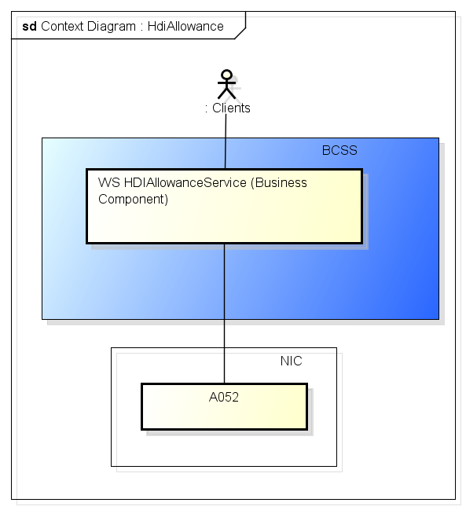

ActiviteitenDiagram
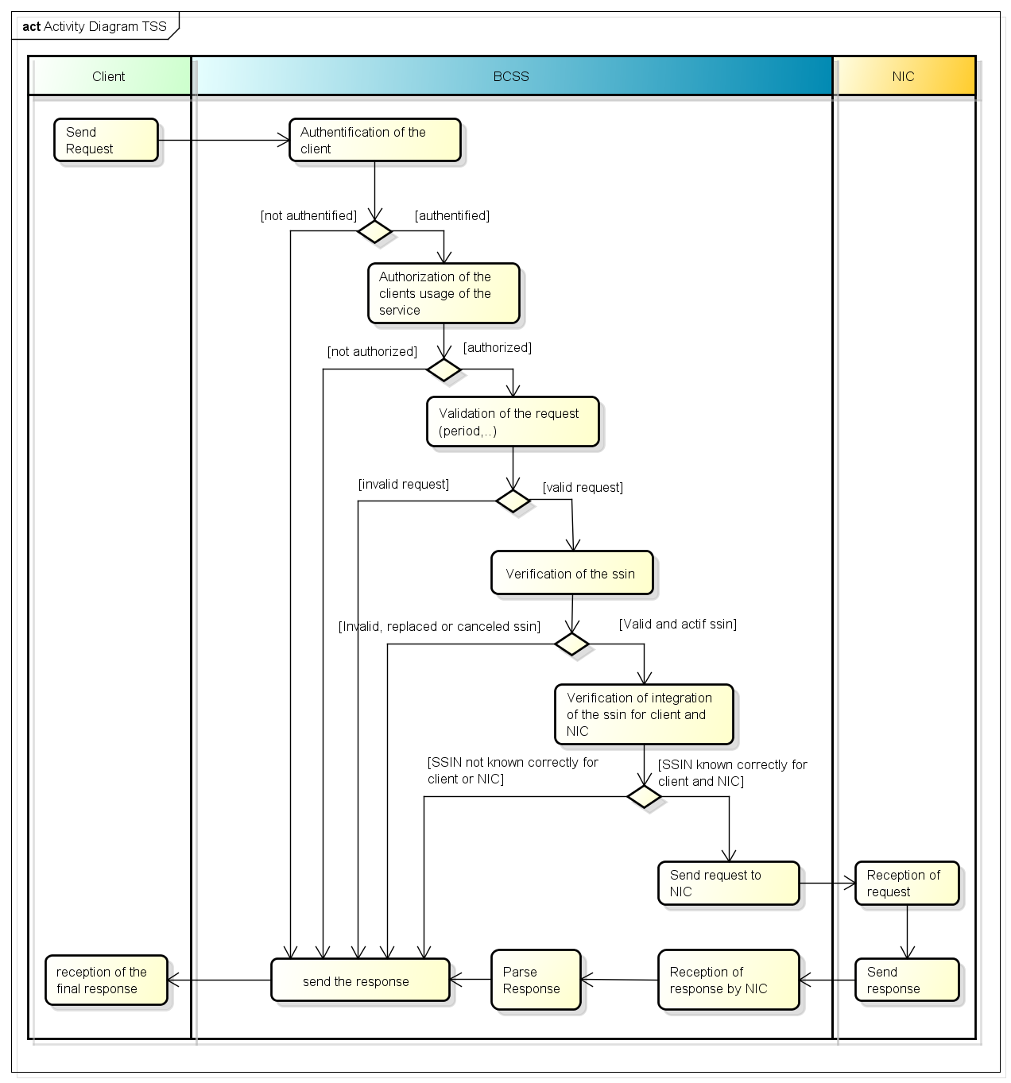

Primaire validatie van request en klant
In een allereerste stap wordt het request primair gevalideerd. Is het welgevormde XML? Is het conform het schema? Is de klant correct geconnecteerd (authentificatie)? Indien niet, wordt een negatief antwoord teruggestuurd naar de verzender.
Validatie | Action
Schema/XML invalid request | Request wordt geweigerd met een fault
Authentification failure | Request wordt geweigerd met een fault

Autorisatie van de klant en de service
De KSZ controleert of de klant die het request indient over de nodige rechten beschikt om toegang te hebben tot de dienst en om gebruik te maken van de actie die hij wenst uit te voeren. Als de klant effectief over deze rechten beschikt, wordt het proces voortgezet. Indien niet, wordt een negatief antwoord teruggestuurd naar de verzender. De geautoriseerde configuraties voor de klanten worden beschreven in 8.4.
Validatie | Action
Authorization failure | Request wordt geweigerd met een negatief response
Legalcontext invalid | Request wordt geweigerd met een negatief response
informationCustomer not expected | Request wordt geweigerd met een negatief response

Validatie van de business van het request
De KSZ controleert of de vermelde datums in het request zinvol zijn. Indien niet, wordt een negatief antwoord teruggestuurd naar de verzender:
Validatie | Action
Kwartaal in de toekomst | Request wordt geweigerd met een negatief response
Kwartaal uit een jaar ouder dan 2004 | Request wordt geweigerd met een negatief response
Merk op dat de KSZ geen tijdige informatie verkreeg van de leverancier omtrent de exacte termijn waarin de gegevens beschikbaar blijven. De documentatie van de A052 spreekt over een termijn van 5 jaar, maar specifieert niet of dit gaat over huidig kwartaal – 20 kwartalen, of jaar -5. Aan de hand van de returncode kan de KSZ dit niet onderscheiden; we kunnen de logica dus niet geheel bij de leverancier laten. Daarom kozen we er eerst voor om deze controle zelf uit te voeren, en omdat we niet weten hoe lang de gegevens exact beschikbaar blijven, besloten we de controle zo ruim mogelijk te laten (e.g. ‘ouder dan jaar -5’). Na CR201800443 is er echter besloten om de gehele periode tussen [2004Q1, huidig kwartaal] toe te laten, omdat dit blijkbaar beter overeenkomt met de wijze waarop de achterliggende A052 geïmplementeerd is.

Validatie van het INSZ in het request
De KSZ controleert of het INSZ valide (checksum) en bestaand is. Het mag niet geannuleerd of vervangen zijn. Indien het INSZ niet door de validatie raakt, wordt er een negatief antwoord teruggestuurd naar de verzender. Merk op dat het INSZ van alle types NR, BIS of RAD mag zijn.
Validatie | Action
INSZ invalide, niet gekend, vervangen of geannuleerd | Request wordt geweigerd met een negatief response

Controle van de integratie ten aanzien van de klant
De KSZ controleert of het INSZ van de geraadpleegde persoon wel degelijk gekend is voor de klant voor de geconfigureerde hoedanigheidscode (i.c. integratie in het personenrepertorium). Als dit niet het geval is, wordt een negatief antwoord teruggestuurd naar de klant en stopt het proces. De geautoriseerde configuraties voor de klanten worden beschreven in 8.4.
Type verificatie | Omschrijving
Integratie noodzakelijk | Het INSZ moet gekend zijn voor de geconfigureerde hoedanigheidscode en in de geconfigureerde periode (cf. Infra). Indien niet, wordt het request geweigerd met een negatief response.
Integratie niet noodzakelijk | Het INSZ moet niet gekend zijn voor de klant. Er worden bijgevolg ook geen periode verificaties uitgevoerd (cf. Infra). De klant mag alle gegevens van iedereen consulteren.
Bovendien wordt ook de periode van consultatie mogelijk geverifieerd ten opzichte van de periode van integratie in het personenrepertorium. Dit is natuurlijk enkel zo in het geval de configuratie voor de klant specifieert dat een integratie noodzakelijk.
Type verificatie | Omschrijving
Ignore | De periode van integratie wordt niet geverifieerd ten opzichte van de periode consultatie. Indien de klant ‘ooit een dossier’ bezat over de ondervraagde, mogen zij alle periodes consulteren.
Current Date | De periode van integratie wordt niet geverifieerd ten opzichte van de periode consultatie. Indien de klant ‘vandaag een dossier’ bezit over de ondervraagde, mogen zij alle periodes consulteren.
One day overlap | De periode van integratie wordt wel geverifieerd ten opzichte van de periode consultatie. De klant dient een dossier te bezitten over de ondervraagde gedurende een periode met minstens één dag overlap met de opgevraagde periode.
Fully included | De periode van integratie wordt wel geverifieerd ten opzichte van de periode consultatie. De klant dient een dossier te bezitten over de ondervraagde gedurende een periode waar de opgevraagde periode volledig binnenvalt.

Geen controle van de integratie ten aanzien van de leverancier
De KSZ controleert niet of het INSZ van de geraadpleegde persoon wel degelijk gekend is bij het NIC als persoon met dossier arbeidsongeschiktheid bij mutualiteit

Oproep van de dienst van de leverancier
De KSZ roept de dienst van het NIC op (A052) en wacht het antwoord af.

Interpretatie van het antwoord van de leverancier
De KSZ interpreteert het antwoord van het NIC.

Filtering van de gegevens
Er zijn geen filters nodig.

Verzending van het antwoord naar de klant
De KSZ stuurt een positief antwoord naar de klant met vermelding van de informatie voor zover de leverancier heeft kunnen antwoorden, anders wordt er een negatief antwoord teruggestuurd.

Beschrijving van de uitgewisselde berichten

Gemeenschappelijke structuren in de uitgewisselde berichten

Request
Elk request bevat de volgende structuur:
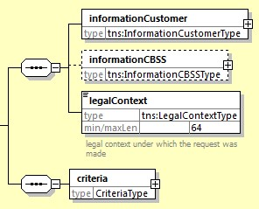

Identificatie van de klant [informationCustomer]
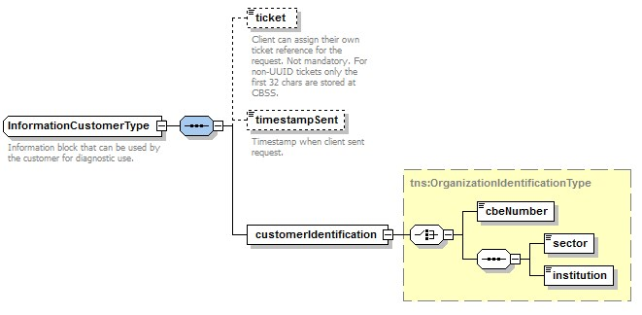
Het element informationCustomer wordt geleverd door de klant om zich te identificeren op businessniveau door zijn identificatie mee te delen hetzij op het niveau van het netwerk van de sociale zekerheid, hetzij op ondernemingsniveau. Het kan business- en tijdsreferenties omvatten.
De identificatie van de instelling is gedefinieerd in een bericht:
- hetzij op basis van de combinatie sector / instelling voor de instellingen van sociale zekerheid
- hetzij op basis van het KBO-nummer voor de instellingen die geen deel uitmaken van het netwerk van de sociale zekerheid of voor de instellingen voor dewelke het KBO-nummer een toegevoegde waarde biedt ten opzichte van het gebruik van sector / instelling
In de bijlage 8.4 worden de waarden voor deze elementen verder gespecifieerd.

Identificatie van de KSZ [informationCBSS]
De klant dient dit veld niet in te vullen. Het is facultatief in het request en zal door de KSZ ingevuld worden in het antwoord.

Wettelijk kader [legalContext]
De klant specifieert in dit veld de wettelijke context waarin het request wordt uitgevoerd (e.g. sociale inspectie, etc.). De wettelijke contexten toegelaten voor de klant worden gespecifieerd in de bijlage 8.4.

Criteria van opzoeking [criteria]
Deze bevatten de criteria waarmee de opzoeking gebeurt. Zie verder. Afhankelijk van de aard van de uitwisseling (push versus pull) kan dit blok ook onder andere namen gedefinieerd worden.

Response
Elk antwoord bevat de volgende structuur:
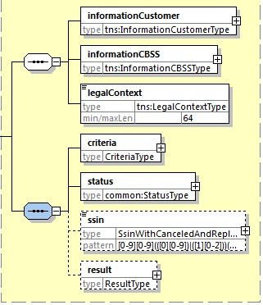

Identificatie van de klant [informationCustomer]
Wordt overgenomen uit het request.

Identificatie van de KSZ [informationCBSS]
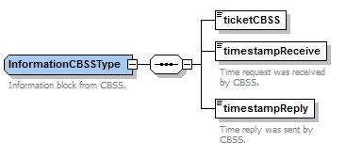
Het element informationCBSS, dat facultatief is in het verzoek, wordt ingevuld door de KSZ in het antwoord en geeft informatie die nodig is voor de logging en de support.

Wettelijk kader [legalContext]
Wordt overgenomen uit het request.

Criteria van het request [criteria]
Wordt overgenomen uit het request.

INSZ [ssin]
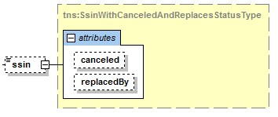
Bevat het door de KSZ gevalideerd INSZ, indien bestaand. Indien het INSZ valide en bestaand is, duidt dit element de status van het INSZ uit de criteria aan zoals dit door de KSZ gevalideerd is. Stel dat het criteria element INSZ A bevat, dan bevat het INSZ element in het antwoord, omwille van de INSZ-spelregels van deze dienst, de volgende waarden in de volgende gevallen
- A is bestaand en actief : <ssin>A</ssin>
- A is bestaand en geannuleerd : <ssin canceled="true">A</ssin>
- A is bestaand en vervangen door B : <ssin replacedBy="B">A</ssin>.
- A is bestaand en vervangen door B, B is geannuleerd: <ssin replacedBy="B" canceled="true">A</ssin>
Merk op dat de dienst zal blokkeren op vervangen en op geannuleerde nummers. Indien het nummer geannuleerd is zal dit samenvallen met een status blok met code MSG00007; Indien het nummer enkel vervangen is met code MSG00006.

Status van het antwoord [status]
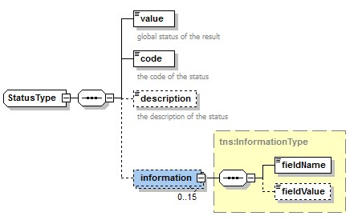
Het element status is aanwezig in elk antwoord van de KSZ en geeft de globale status van de verwerking van het verzoek weer. Het bestaat uit de volgende elementen:
- value : vermelding die een algemene aanduiding van de status van het antwoord geeft. 3 mogelijke waarden:
Waarde | Beschrijving
DATA_FOUND | De verwerking is succesvol verlopen en de gegevens werden opgehaald.
NO_DATA_FOUND | De verwerking is succesvol verlopen maar er werden geen gegevens gevonden bij de authentieke bron.
NO_RESULT | De verwerking is niet geslaagd. De leverancier werd niet ondervraagd en er wordt dus geen enkel resultaat weergegeven.
- code : preciezer dan het element value, dit veld bevat een businesscode eigen aan de dienst.
- description : dit element geeft uitleg over de betekenis van het veld code.
- information : dit element wordt ingevuld wanneer meer informatie moet worden toegevoegd aan de status om een bijkomende toelichting te krijgen
Zie bijlage voor de verschillende mogelijke waarden voor het element status.

consultAllowances

Request
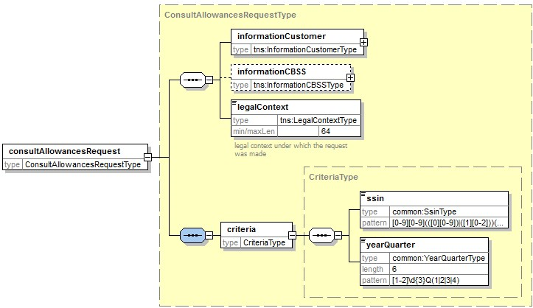
Element |  | Beschrijving
informationCustomer |  | Zie 6.1.1.1. De exacte parameters per klant worden beschreven in de bijlage 8.4.
informationCBSS |  | Zie 6.1.1.2. Dient niet ingevuld te worden door de klant.
legalContext |  | Zie 6.1.1.3. Dient ingevuld te worden door de klant zoals gespecifieerd in de annex per klant.
criteria |  | Het criteria element.
 | ssin | Identificatienummer van de sociale zekerheid van de betrokkene
 | yearQuarter | Het kwartaal waarvoor de toegelaten periode van inactiviteit of deeltijds werkhervatting en aard en type van uitkering wordt opgevraagd.

Response
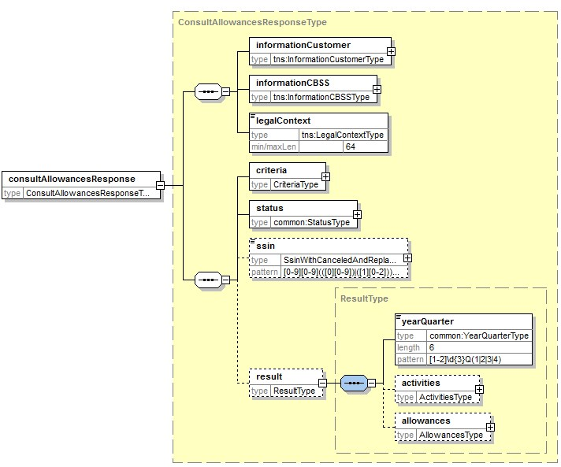
Element |  | Beschrijving
informationCustomer |  | Wordt overgenomen uit het request
informationCBSS |  | Zie 6.1.2.2. Wordt voorzien door de KSZ
legalContext |  | Wordt overgenomen uit het request
criteria |  | Wordt overgenomen uit het request
status |  | Zie 6.1.2.5. Beschrijft de status van de verwerking.
ssin |  | Zie 6.1.2.5. Beschrijft de status van het opgezocht INSZ.
result |  | Bevat het resultaat van de opzoeking. Altijd en enkel aanwezig indien de status van het antwoord ‘DATA_FOUND’ is.
 | yearQuarter | Het kwartaal waarop het antwoord betrekking heeft. Dit is steeds gelijk aan het kwartaal uit het criteria blok, maar wordt op expliciete vraag van het RIZIV toegevoegd.
 | activities | De gegevens met betrekking tot de tewerkstelling(en) actief tijdens het opgevraagde kwartaal waarop de periodes van inactiviteit of toegelaten deeltijds werkhervatting betrekking hebben. Hoewel het NIC geen authentieke bron is van deze gegevens wordt op expliciete vraag van het RIZIV de aanwezigheid van dit blok bewaard.
 | allowances | De gegevens met betrekking tot de periodes van inactiviteit of de toegelaten deeltijdse werkhervatting in geval van ziekte geldig in het opgevraagde kwartaal
Merk op dat indien geen enkele activity noch allowance aanwezig is in het antwoord van het NIC, het gehele result blok afwezig zal zijn, en de status een ‘NO_DATA_FOUND’ zal aanduiden met code MSG00100.
Merk ook op dat bepaalde error codes die terugkomen in de A052 ook aanleiding zullen geven tot een NO_DATA_FOUND met een specifieke reden. Het gaat hier over codes HDI00001, 2 en 3.

Activities
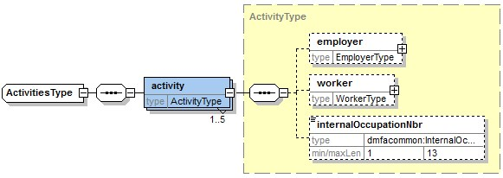
Element | Beschrijving
employer | Gegevens betrekking tot de werkgever
worker | Gegevens met betrekking tot de werknemer
internalOccupationNumber | Intern tewerkstellingsnummer van de sociaal verzekerde in de onderneming

employer
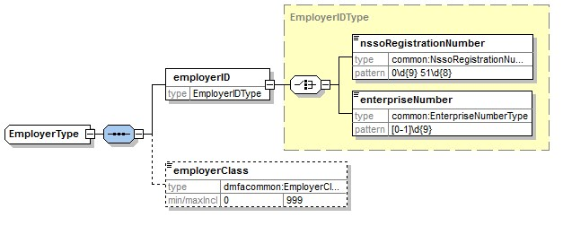
Element | Beschrijving
employerID | Indien gekend wordt het KBO nummer meegegeven, anders het inschrijvingsnummer bij RSZ.
employerClass | Code voorkomend in de werkgeversaangifte aan de RSZ. Zone 00036 in de dmfa. Voor de verschillende waarden mogelijk in deze zone verwijzen we naar het glossarium van de DMFA op https://www.socialsecurity.be/lambda/portail/glossaires/‌dmfa.nsf/web/glossary_home_nl

Worker
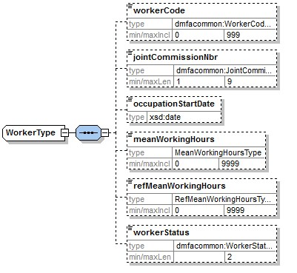
Element | Beschrijving
workerCode | Werknemerskengetal waartoe de sociaal verzekerde behoort. Zone 00037 in de dmfa.
jointCommissionNumber | Nummer van het paritair comité waaronder de sociaal verzekerde ressorteert. Zone 00046 in de dmfa.
occupationStartDate | Begindatum van de tewerkstelling. Zone 00044 in de dmfa.
meanWorkingHours | Normaal, gemiddeld aantal uren per week van de sociaal verzekerde in de onderneming. Zone 00048 in de dmfa.
refMeanWorkingHours | Normaal, gemiddeld aantal uren per week van de maatpersoon (voltijds). Zone 00049 in de dmfa.
workerStatus | Statuut van de werknemer. Zone 00053 in de dmfa.
Voor de verschillende waarden mogelijk in deze velden (zones) verwijzen we naar het glossarium van de DMFA op https://www.socialsecurity.be/lambda/portail/glossaires/dmfa.nsf/web/glossary_home_nl

Allowances
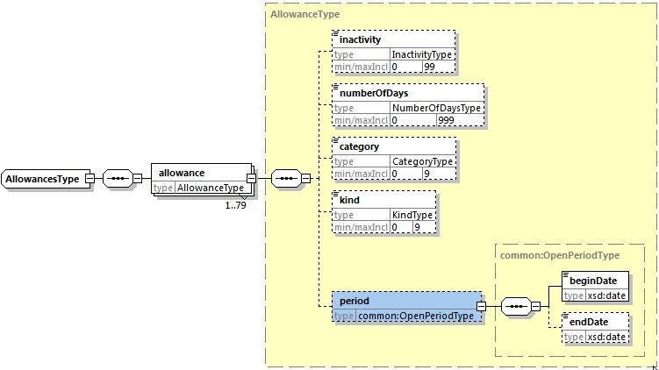
Element | Beschrijving
inactivity | Type van inactiviteit. A052:DayType. Zie verder in bijlage 8.2 voor de lijst.
numberOfDays | Het aantal dagen inactiviteit. A052:Duration\Value
category | Type uitkering. A052:AllowanceType. Zie verder in bijlage 8.2 voor de lijst.
kind | Aard van de uitkering. A052:KindOfAllowance. Zie verder in bijlage 8.2 voor de lijst.
period | Periode van inactiviteit (afgesplitst op het geconsulteerde kwartaal). Zal enkel worden ingevuld indien er in de A052 een BeginDate aanwezig is.

Fault
Een SoapFault wordt gebruikt in geval van een technische fout. De codes en beschrijvingen staan in de bijlagen:
<soapenv:Envelope xmlns:soapenv="http://schemas.xmlsoap.org/soap/envelope/">
<soapenv:Body>
<soapenv:Fault>
<faultcode>[faultCode]</faultcode>
<faultstring>[faultstring]</faultstring>
<faultactor>http://www.ksz-bcss.fgov.be</faultactor>
<detail>
<ses:consultAllowanceDaysFault xmlns:ses="http://kszbcss.fgov.be/intf/HealthAndDisabilityInsuranceAllowanceService/v1">
…
</ses:consultAllowanceDaysFault>
</detail>
</soapenv:Fault>
</soapenv:Body>
</soapenv:Envelope>

element | values
<faultCode> | Origine van fout:  - soapenv:Client  - soapenv:Server  zie bijlage
<faultString> | Beschrijving van de fout, zie bijlage.
<faultActor> | http://www.ksz-bcss.fgov.be
<detail> | cbssFault zoals hieronder

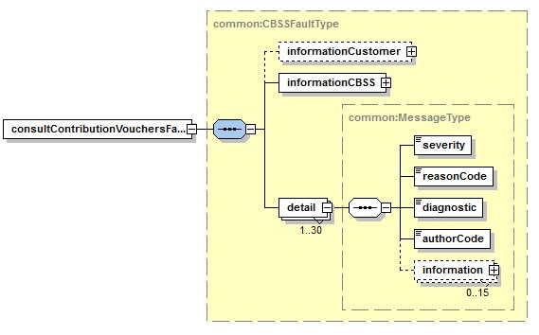
Element | Beschrijving
informationCustomer | Overgenomen uit het verzoek
informationCBSS | Ingevuld door de KSZ
detail/severity | Een constante die de ernst van het probleem aangeeft. Mogelijke waarden: INFO, WARNING of FATAL. Zie bijlage
detail/reasonCode | Een code die het probleem aangeeft. Zie bijlage
detail/diagnostic | Een beschrijving van de reasonCode. Zie bijlage
detail/authorCode | De auteur van de code.  Voor deze dienst is de auteur http://www.ksz-bcss.fgov.be/
detail/information | Lijst met aanvullende informatie over de status. Deze informatie bestaat uit een veldnaam en een waarde voor dit veld.

Beschikbaarheid en performantie

Beschikbaarheid
Zoals vermeld op de website van de KSZ garanderen we een beschikbaarheid van 98% van de tijd:
“Het informatiesysteem van de Kruispuntbank is beschikbaar voor de aangesloten instellingen 24/24 en 7/7 gedurende minstens 98 % van de tijd.” [7]

Doorlooptijd
Over de totale doorlooptijd kan de KSZ geen garanties geven aangezien deze afhankelijk is van de doorlooptijd bij de leverancier. Wel hanteren we hier de vuistregel 90% < 1sec, 95% < 2 sec. Verder verwijzen we hiervoor naar de website van de KSZ [7].

Volumes
1000 opvragingen per jaar.

Bij problemen
Indien er problemen zijn met deze of een andere dienst, vragen wij u contact op te nemen met de service desk:
- via telefoon op het nummer 02-741 84 00 tussen 8 uur en 16 uur 30 op werkdagen,
- via e-mail op het adres: servicedesk@ksz-bcss.fgov.be ,
Gelieve de volgende informatie over het probleem te voorzien:
- Vraag- en antwoordbericht, of indien niet mogelijk
  - Ticket uit het bericht, dit is het KSZ-ticket (bij voorkeur) of de referentie van het bericht dat door de klant zelf in het bericht werd toegevoegd
  - Tijdstip van het request
- De omgeving waarin het probleem zich voordoet (acceptatie of productie)
- De naam van de dienst zoals aangeleverd door de KSZ, i.c. “HdiAllowanceServiceV1”

Meer informatie over de service desk vindt u op onze website.

Bijlagen

Error Codes

Status Codes in the negative/positive response
Code | Value | Description
MSG00000 | DATA_FOUND | Treatment successful
MSG00100 | NO_DATA_FOUND | Treatment successful, but no data found at the supplier.
MSG00005 | NO_RESULT | The SSIN given in request does not exist.
MSG00006 | NO_RESULT | The SSIN given in request has been replaced
MSG00007 | NO_RESULT | The SSIN given in request is canceled
MSG00008 | NO_RESULT | The request contains invalid data. Please check your message content.  Possible informations:  FieldName FieldValue  Invalid Quarter Quarter in the future  Invalid Quarter Quarter more than 5 years ago
MSG00011 | NO_RESULT | The structure of the INSZ given in request is invalid
MSG00012 | NO_RESULT | The INSZ given in request is not integrated for the client
MSG00013 | NO_RESULT | Access to this operation is not allowed with the given legal context and credentials.
MSG00014 | NO_RESULT | Credentials provided by client do not match the customer organization.  Possible informations:  FieldName FieldValue  authenticated client *authenticated client*  cbe number *cbe number*  sector/institution *sector/institution*
MSG00021 | NO_DATA_FOUND | The INSZ given in request not integrated for the destination (supplier/receiver).
HDI00001 | NO_DATA_FOUND | NIC reports not knowing the SSIN. Possible integration synchronization issue between CBSS and NIC. Contact NIC manually.
HDI00002 | NO_RESULT | NIC reports having duplicate VI-OA integrations for the SSIN. Contact NIC manually.
HDI00003 | NO_RESULT | NIC reports they cannot respond for this file due to a functional issue reported by the VI-OA. Contact NIC manually.

ReasonCodes in the soap fault
ReasonCode | Severity | FaultCode | FaultString / Diagnostic | Comment
MSG00002 | FATAL | soapenv:Server | Error in communication with the destination/supplier
MSG00003 | FATAL | soapenv:Server | Internal Error | An unexpected error in the application at the CBSS.
MSG00004 | FATAL | soapenv:Client | The request has an invalid structure  Possible Informations :  FieldName FieldValue  error message [the schema validation error]
MSG00015 | FATAL | soapenv:Client | AAAPolicy Authorization Refused | The client is not authorized to use the service.
MSG00016 | FATAL | soapenv:Client | Invalid WS-Security signature | The client is not authorized to use the service.

Lijst van codes

Lijst met types inactiviteit
1 = primaire arbeidsongeschiktheid
2 = invaliditeitsuitkering
3 = werkverwijdering wegens zwangerschap
5 = bevallingsrust
6 = werkverwijdering wegens borstvoeding
7 = werkverwijdering wegens besmettelijke ziekten
8 = vaderschap
9 = nieuw vaderschapsverlof
10 = adoptieverlof
31 = sanctie wegens afwezigheid op de oproep van de adviserend geneesheer, doch erkend door AG
32 = sanctie door laattijdige aangifte
33 = carensdag ZIV
34 = sanctiedagen RIZIV
35 = verblijf in het buitenland (buiten Europa) zonder toelating van de AG
36 = zware fout of sportongeval
37 = wachttijd niet volbracht
38 = jaarlijkse vakantie
39 = verzaking aan uitkering
98 en 99 zie PID.

Lijst met categorieën uitkering
0 = niet van toepassing in geval van consultatie van een lopend trimester.
1 = normale uitkering
2 = uitkering voor aangepast werk

Lijst met de verschillende aard uitkering
0 = niet van toepassing in geval van consultatie van een lopend trimester.
1 = volledige uitkering
2 = beperkte uitkering
3 = uitkering aan €0

Conversie regels
Conversie van error codes in de A052 naar status codes in HealthAndDisabilityInsuranceAllowance.
Return Code A052 | Business of Technisch | Code | Beschrijving
000001 | SoapFault | MSG00002 | Time out na 20 seconden: er volgt geen antwoord.  => alleen voor een consultatie voor het lopende kwartaal of het kwartaal -1 (indien attest nog niet verstuurd)  EN de VI heeft niet geantwoord binnen de 20 seconden
000002 | SoapFault | MSG00002 | Foutieve datum: de begin- of einddatum geeft niet het begin en einde van een (kalender)kwartaal aan.  Deze code zou niet mogen voorkomen bij correcte inputvalidatie door de ksz.
000003 | SoapFault | MSG00002 | De VI is niet beschikbaar.  => enkel gebruikt in de testfase wanneer nog niet alle VI’s beschikbaar waren
000010 | SoapFault | MSG00002  + information VI issue | Technisch probleem met betrekking tot de gateway.  => mogelijk voor alle VI’s behalve CM
000020 | Business | MSG00100 | De VI heeft geen dossier voor dit INSZ
000030 | Business | MSG00100 | Er is geen A052 bij de VI  => voor de consultatie van het huidig kwartaal of kwartaal -1 voor niet afgesloten kwartalen wordt rechtstreeks het VI geconsulteerd, deze code komt terug indien er bij het VI geen A052 attest is voor deze persoon en kwartaal)
000036 | Business | HDI00001 | INSZ onbekend bij het NIC:  => tengevolge van synchronisatieprobleem betreffende de integratie van het INSZ in de respectieve verwijzingsrepertoria van het NIC en de KSZ; twee maal per jaar wordt een vergelijking uitgevoerd voor eventuele rechtzetting  => overschakelen op papieren circuit
000040 | SoapFault | MSG00002 | De VI geeft deze returncode als  - de indicator C6 ‘1’ is  EN  - geen datum van werkhervatting beschikbaar is  EN  - de arbeidsongeschiktheidsperiode nog niet afgesloten is bij de VI.  Enkel van toepassing op de A052,E. Indien dit voorkomt bij de A052,L is dit een onverwacht antwoord van het NIC en dus probleem in de communicatie met NIC.  Technische fout
000041 | Business | HDI00002 | Dubbele aansluiting bij het NIC.  => alleen voor een consultatie voor het lopende kwartaal of kwartaal -1 (indien attest nog niet verstuurd)  => overschakelen op papieren circuit
000050 | SoapFault | MSG00002 | Meegedeelde datum werkhervatting valt niet in het gevraagde trimester.  Enkel van toepassing op de A052,E. Indien dit voorkomt bij de A052,L is dit een onverwacht antwoord van het NIC en dus probleem in de communicatie met NIC.
000054 | Business | MSG00100 | Geen elektronisch attest voor de gevraagde periode.  => alleen voor een consultatie voor kwartaal -2 of verder in het verleden (waarvoor in principe een attest zou verstuurd moeten zijn)  => voor deze kwartalen wordt eerst het opvolgingsbestand van het NIC geconsulteerd. Indien daar geen attest beschikbaar is, komt deze code terug.
000060 | Business | HDI00003 | Beantwoordbaarheidsbeletsel omwille van een technisch of functioneel probleem vastgesteld door de VI  => voorbeeld: wanneer de VI omwille van een inhoudelijk probleem met het betrokken dossier niet onmiddellijk kan antwoorden en er eerst aanpassingen aan de betalingen binnen het dossier moeten aangebracht worden alvorens te kunnen antwoorden.

Legal Contexts

RIZIV

Authentication
Operatie | Sector | Instelling | KBO-nummer | Wettelijke context
consultAllowances | 21 | 0 | 0206653946 | NIHDI:CHECK_PERSON

Authorization

Datafilters in consultContributionVouchers
Not applicable.

Ssin integration control
LegalContext | Operation | Control | Knowledge classes | Type | Extension
NIHDI:CHECK_PERSON | consultAllowances | Yes | 21/0 qc 1 | Ooit dossier

Open issues
Assignee | Description | Resolved

Gesloten issues
Assignee | Description | Resolved
NIC | return code 00060 : komt dit vooral terug om technische of vooral om functionele redenen? Indien technisch dan toch te vertalen naar MSG2. | Wouter,  Hieronder het antwoord van NIC.  Conclusie: aangezien dat jullie niet kunnen doen AS IS, ik stel voor dit beschouwen als Business, zo wordt het probleem direct geëscaleerd  mvg  MC,  als destijds afgesproken is met KSZ dat deze errorcode technische en business fouten mag omvatten, dan zal dit zo toegepast zijn. Meer kan ik jou daar ook niet over vertellen. De enige manier om dit op te lossen is nieuwe errorcodes te maken, maar die gaan we sowieso niet toepassen op de oude layout.  Nogmaals, dit developpement zal waardeloos worden vanaf volgend jaar. Ik wens er nogmaals op te drukken dat er geen backwards compatibility mogelijk zal zijn. De vragen van alle andere sectoren waren van die aard dat we heel de layout moeten omgooien.  Vriendelijke groeten,  Avec nos sentiments les meilleurs,  With kind regards.  Lieven Appelmans  - HDI3 NO_RESULT
KSZ | Controle integratie supplier met overlap tussen integratie en opgevraagd kwartaal voor 11/1 hc2 in plaats van geen controle op de periode (ooit dossier) ? | Marie Carmen Delgadillo (KSZ-BCSS/eHEALTH)  Sent: mardi 17 juillet 2018 09:30  To: Wouter Deroey (KSZ-BCSS/eHEALTH)  Wouter,  […] de afspraak is om de huidige configuratie te behouden.
NIC | Wat is effectieve minimumkwartaal? -20 of jaar -5 ? | KSZ overrulet de vraag en beslist eenzijdig : Jaar -5; mail MC-Wouter dd 16/07/2018  Update CR201800443 dd 18/12/2018 : RIZIV vraagt expliciet om minimumkwartaal 2004Q1 toe te laten omdat dit beter zou overeen komen met de A052.
NIC | kan het block activity inderdaad niet voorkomen ? waarom? Kan het ook verplicht worden? | KSZ overrulet de vraag en beslist eenzijdig om het veld optioneel te houden gegeven de puur transformatieve aarde van de service; mail MC-Wouter dd 16/07/2018
NIC | waarom zou het blok beslissing (decisionNICCIN) optioneel zijn ? Kan men niet beschouwen dat het altijd minstens éénmalig voorkomt? | KSZ overrulet de vraag en beslist eenzijdig om het veld optioneel te houden gegeven de puur transformatieve aarde van de service; mail MC-Wouter dd 16/07/2018
NIC | is het Employer blok in activity niet altijd aanwezig en mogelijk verplicht te maken ? | KSZ overrulet de vraag en beslist eenzijdig om het veld optioneel te houden gegeven de puur transformatieve aarde van de service; mail MC-Wouter dd 16/07/2018
NIC | is het Worker blok in activity niet altijd aanwezig en mogelijk verplicht te maken ? | KSZ overrulet de vraag en beslist eenzijdig om het veld optioneel te houden gegeven de puur transformatieve aarde van de service; mail MC-Wouter dd 16/07/2018
NIC | employerClass : in de dmfa is dit verplicht, kan dit hier ook niet ? | KSZ overrulet de vraag en beslist eenzijdig om het veld optioneel te houden gegeven de puur transformatieve aarde van de service; mail MC-Wouter dd 16/07/2018
NIC | workerCode : in de dmfa is dit verplicht, kan dit hier ook niet ? | KSZ overrulet de vraag en beslist eenzijdig om het veld optioneel te houden gegeven de puur transformatieve aarde van de service; mail MC-Wouter dd 16/07/2018
NIC | jointCommissionNbr: in de dmfa is dit verplicht, kan dit hier ook niet ? | KSZ overrulet de vraag en beslist eenzijdig om het veld optioneel te houden gegeven de puur transformatieve aarde van de service; mail MC-Wouter dd 16/07/2018
NIC | internalOccupationNb: in de dmfa is dit verplicht, kan dit hier ook niet ? | KSZ overrulet de vraag en beslist eenzijdig om het veld optioneel te houden gegeven de puur transformatieve aarde van de service; mail MC-Wouter dd 16/07/2018
NIC | dayType: is dit niet verplicht aanwezig? | KSZ overrulet de vraag en beslist eenzijdig om het veld optioneel te houden gegeven de puur transformatieve aarde van de service; mail MC-Wouter dd 16/07/2018
NIC | Duration\value: is dit niet verplicht aanwezig? | KSZ overrulet de vraag en beslist eenzijdig om het veld optioneel te houden gegeven de puur transformatieve aarde van de service; mail MC-Wouter dd 16/07/2018
NIC | allowanceType: is dit niet verplicht aanwezig? | KSZ overrulet de vraag en beslist eenzijdig om het veld optioneel te houden gegeven de puur transformatieve aarde van de service; mail MC-Wouter dd 16/07/2018
NIC | kindOfAllowance: is dit niet verplicht aanwezig? | KSZ overrulet de vraag en beslist eenzijdig om het veld optioneel te houden gegeven de puur transformatieve aarde van de service; mail MC-Wouter dd 16/07/2018
NIC | period: is dit niet verplicht aanwezig? | KSZ overrulet de vraag en beslist eenzijdig om het veld optioneel te houden gegeven de puur transformatieve aarde van de service; mail MC-Wouter dd 16/07/2018
NIC | Period/Begindate: is dit niet verplicht aanwezig? | KSZ overrulet de vraag en beslist eenzijdig om het veld optioneel te houden gegeven de puur transformatieve aarde van de service; mail MC-Wouter dd 16/07/2018
NIC | Te bevestigen dat code 00030 enkel voorkomt bij consultatie open kwartalen (huidig en -1 indien dat nog niet afgesloten is) | KSZ laat de vraag openstaan omdat het antwoord geen impact heeft op de services definities
NIC | Te bevestigen dat code 00054 enkel voorkomt bij consultatie afgesloten kwartalen : -2 of vroeger of indien -1 al afgesloten is. | KSZ laat de vraag openstaan omdat het antwoord geen impact heeft op de services definities
NIC | meanWorkingHours en refMeanWorkingHours zijn in de A052 gedefinieerd als min 0 max 9999; echter in de A820, dmfa, waar deze gegevens effectief vandaan komen staan deze als min 0 en max 9900. Mag ik veronderstellen dat het de facto maximum in de A052 ook 9900 is en niet de 9999 zoals in het schema? | KSZ overrulet de vraag en beslist eenzijdig om het veld te houden as is gegeven de puur transformatieve aarde van de service; mail MC-Wouter dd 16/07/2018s

Bij andere diensten, waar bijvoorbeeld in het geval van een vervanging doorgegaan wordt naar de bron met het vervangende nummer B, zal dit <ssin> element op een andere wijze worden ingevuld. Men dient deze werkwijze niet als algemeen geldend te beschouwen, ze hangt af van de INSZ-spelregels die gelden voor de betreffende dienst.

